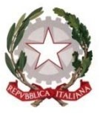

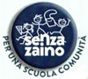
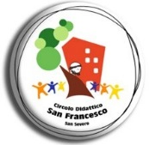
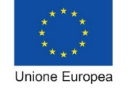
Ministero dell’Istruzione e del Merito
Circolo Didattico “San Francesco”
Via Calabria, 195 – 71016 San Severo (FG) – Italia

Tel/ fa x: +39 0882 371038
Sito w eb: www.cdsanfrancesco.edu.it
e- m a il: fgee106002@istruzione.it – pec: fgee106002@pec.istruzione.it
C.F./ P. IVA: 93061350711 - Cod. Mecca n ogra fico: FGEE106002 - Codice Un ivoco: UF68BQ

Ai genitori degli alunni

Si informano le SS.LL. che questa istituzione scolastica è stata autorizzata ad attuare, nell’ambito della disseminazione - Fondi Strutturali Europei - Programma Operativo Nazionale "Per la scuola, competenze e ambienti per l'apprendimento" 2014-2020. Asse I - Istruzione - Fondo Sociale Europeo (FSE). AsseI - Istruzione - Obiettivi Specifici 10.2- Azione 10.2.2- Nota di Adesione prot. n. 134894 del 21 novembre 2023 - Decreto del Ministro dell'istruzione e del merito 30 agosto 2023, n. 176 -C.d."Agenda SUD", i progetti elencati di seguito.
La realizzazione dei suddetti progetti, deliberata dagli Organi Collegiali preposti, è prevista nel corrente anno scolastico a partire dal mese di maggio (pomeriggio)/giugno (prioritariamente di mattina al termine delle attività didattiche).

Si prega di compilare il modulo e restituirlo entro e non oltre il 27 aprile 2024

MODULO DI AUTORIZZAZIONE

I sottoscritti ________________________________ ________________________________ genitori dell’alunno/a _______________________ della classe _______ sez. _____
DICHIARANO
L’adesione del proprio/a figlio/a ai seguenti moduli:

TIPOLOGIA MODULO | MODULI FORMATIVI | SCELTA DEL GENITORE
STEM | CODING e ROBOTICA | Sì
 | TINKERING e CREATIVITÀ | Sì
 | STORYTELLING e VIDEOMAKING  (Costruiamo una storia con il digitale) | Sì
SPORT | INGLESE IN GIOCO  (Educazione motoria in inglese) | Sì
TEATRO | LABORATORIO TEATRALE | Sì

Ogni alunno potrà partecipare a più moduli.

FIRMA DEI GENITORI

_____________________________________

_____________________________________

